TOP 8 in Europa - EUCF 2024
Vom 27. bis 29. September 2024 fanden die europäischen Clubmeisterschaften (kurz EUCF) an der belgischen Nordseeküste in Ostend statt. Wir hatten uns mit Disconnection für die Mixed-Division qualifiziert und blickten unserem Saisonhöhepunkt mit großer Vorfreude und Spiel-Laune entgegen. Was die Platzierung anbelangt, so waren wir vor dem Turnier als 8. gerankt und konnten diese Position verteidigen.
Vorab möchten wir unseren treuen Fans, Teamkolleg*innen, Freund*innen und Familien danken. Es ist ein Geschenk zu sehen, wie freudig und begeistert ihr uns die Saison über unterstützt: über Streams, in unserer Signal-Gruppe, beim Live-Ticker, auf Instagram oder sogar an der Sideline. Ihr seid klasse <3
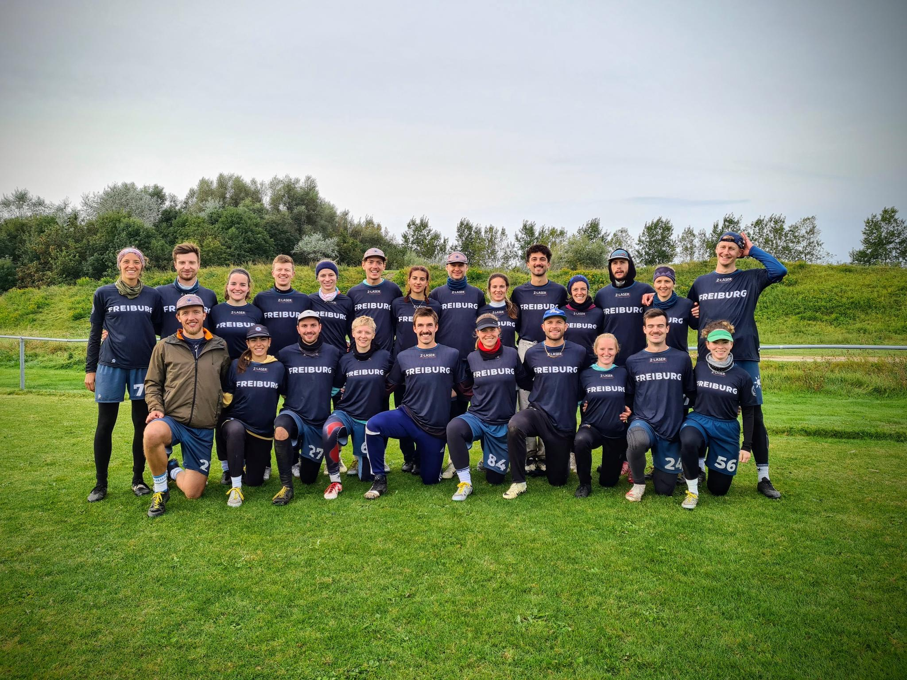
Nun zum Turnier. Wir hatten das Wochenende über sieben spannende Begegnungen und ich glaube, ich spreche im Sinne des Teams, wenn ich sage, dass wir es genossen haben, auf dem Feld zu stehen und zu zeigen, was wir uns die Saison über in zahlreichen Trainings, Analyseabenden, Wurf- und Laufsessions und Turnieren erarbeitet haben.
Das Wetter zu Beginn des Turniers war typisch für den Herbst: regnerisch und windig. Dennoch starteten wir souverän mit einem 15:5-Sieg gegen das Team Heck aus Großbritannien. Auch das zweite Spiel gegen PELT aus Irland verlief positiv und endete nach einer packenden Schlussphase knapp mit 15:14 für uns. In der dritten Partie der Gruppenphase trafen wir auf den amtierenden Europameister Deep Space aus Großbritannien. Gegen die starken Titelverteidiger*innen mussten wir uns jedoch mit 8:15 geschlagen geben. Trotz dieser Niederlage qualifizierten wir uns als Gruppenzweiter für die nächste Runde, wo wir auf Sky This aus Warschau trafen. In einem nervenaufreibenden Spiel behielten wir erneut die Oberhand und gewannen knapp mit 14:13.
Im Viertelfinale ging es dann gegen die Tiefseetaucher aus München - kurz TST. TST kannten wir bereits aus früheren Begegnungen in der laufenden Saison, und es war klar, dass ein Sieg her musste, um unsere Halbfinalträume zu wahren. Das hart umkämpfte Spiel blieb bis zum Ende spannend, doch TST behielt die Nerven und setzte sich am Ende mit 15:12 durch. Anschließend ging es gegen die Moskitos aus Österreich. In einem intensiven Match punkteten die Moskitos und wir abwechselnd. Wieder einmal wurde die Partie durch den letzten Punkt entschieden, doch dieses Mal hatten die Moskitos das bessere Ende für sich. Im letzten Spiel des Turniers mussten wir uns schließlich dem polnischen Team Savage Ultimate stellen. Auch hier war das Spiel lange ausgeglichen, doch am Ende konnte das polnische Team mit 15:11 den Sieg und damit den siebten Platz für sich verbuchen.
Deep Space verteidigte den Europameistertitel und nahm nach einem wirklich sehenswerten Finale die Goldmedaille mit nach Hause – vor den Tiefseetauchern (2. Platz) und Tartu Turbulence aus Estland (3. Platz). Das dritte deutsche Team, Nullacht! Ultimate aus Münster, landete auf Platz 14.
Trotz verpasster Chancen und - Hand aufs Herz, wir hatten uns mehr erhofft - können wir zufrieden sein mit unserer Leistung. Der achte Platz unter den besten Teams Europas ist ein beeindruckendes Ergebnis und ein weiteres Zeichen dafür, dass wir uns mit Disconnection auf internationalem Niveau etabliert haben. Wir nehmen das mit als Teil unseres Entwicklungsprozesses und greifen nächstes Jahr erneut an.
Nun möchten wir noch unseren Pick-ups - Jess, Lasse, Lucía und Seba - danken. Ihr seid eingesprungen, da wir auf einige Stammspieler*innen verzichten mussten und es war uns ein Fest, mit euch zu spielen! An dieser Stelle gute Besserung und schnelle Genesung an Marco und Luis und weiterhin eine schöne Reise an Annika und Miri! Wir freuen uns schon darauf, bald wieder mit euch auf dem Platz zu stehen.
So und nun ein abschließender Dank an unser junges Coaches-Team, die so viel Kopf, Beine und Herz in die Saison gelegt haben. Wir lassen euch bei unserem Saisonabschluss nochmals ordentlich hoch leben! :)
Damit verabschieden wir uns erstmal in die Off-Season. Hier werden sicherlich Berichte vom ein oder anderen Indoor-Turnier oder unserer Winterliga folgen. Stay fit and hyped for Ultimate <3

